Отчёт по лабораторной работе №9

Архитектура компьютера

Андреева Софья Владимировна

Содержание

# 1 Цель работы

Приобретение навыков написания программ с использованием подпрограмм. Знакомство с методами отладки при помощи GDB и его основными возможностями.

# 2 Выполнение лабораторной работы

Создадим каталог для программ лабораторной работы № 9, перейдем в него и создадим файл lab09-1.asm.Введем в файл lab09-1.asm текст программы из листинга 9.1.Создадим исполняемый файл и запустим его(рис. ??).

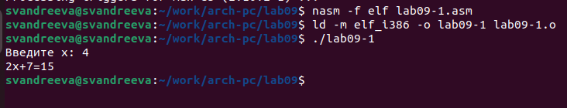

Результат работы файла lab09-1.asm

Изменим программу, добавив подпрограмму _subcalcul в подпрограмму _calcul, для вычисления выражения f(g(x)), где x вводится с клавиатуры, f(x)=2x+7, g(x)=3x-1.Переменная x передается в подпрограмму _calcul из нее в подпрограмму _subcalcul, где вычисляется выражение g(x), результат возвращается в _calcul и вычисляется выражение f(g(x)). Результат возвращается в основную программу для вывода результата на экран.(рис. ??).

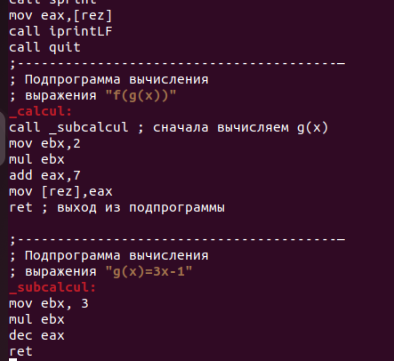

Измененный файл

Создадим исполняемый файл и запустим его.Всё получилось (рис. ??).

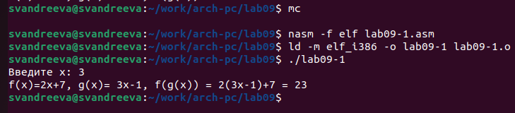

Запуск измененного файла

Создадим файл lab09-2.asm и введем в него текст программы из листинга 9.2.Получим исполняемый файл,добавив для работы с GDB отладочную информацию, трансляцию программ проводим с ключом -g.Загрузим исполняемый файл в отладчик gdb и проверим работу программы, запустив ее в оболочке GDB с помощью команды run(рис. ??).

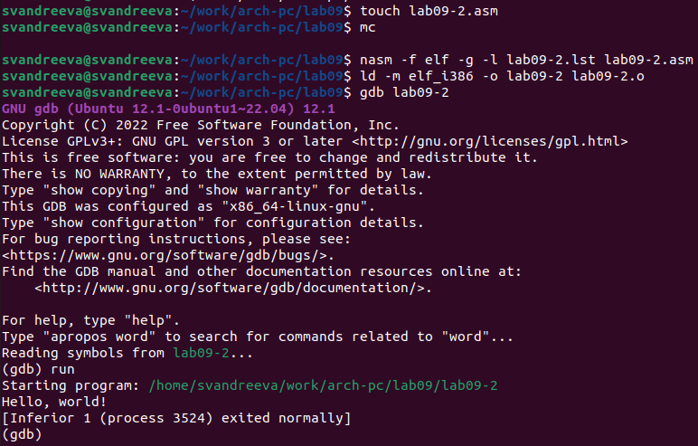

Результат работы файла lab09-2.asm

Для более подробного анализа программы установим брейкпоинт на метку _start, с которой начинается выполнение любой ассемблерной программы, и запустим её.(рис. ??).

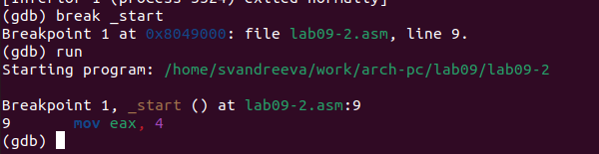

Брейкпоинт

Посмотрим дисассимилированный код программы с помощью команды disassemble начиная с метки _start(рис. ??).

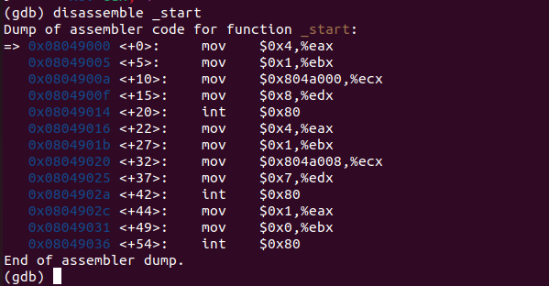

Дисассимилированный код программы

Переключимся на отображение команд с Intel’овским синтаксисом, введя команду set disassembly-flavor intel(рис. ??).

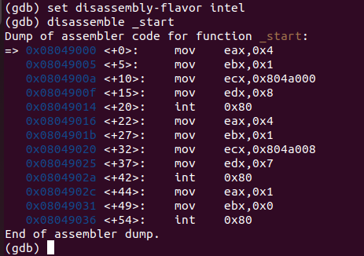

Oтображение команд с Intel’овским синтаксисом

Pазличия отображения синтаксиса машинных команд в режимах ATT и Intel: противоположное расположение операнда-источника и операнда-приемника (в Intel - приемник, источник, а в ATT - источник, приемник); в ATT регистры пишутся после ‘%’, а непосредственные операнды после ‘$’, в синтаксисе Intel операнды никак не помечаются.

Включим режим псевдографики для более удобного анализа программы(рис. ??).

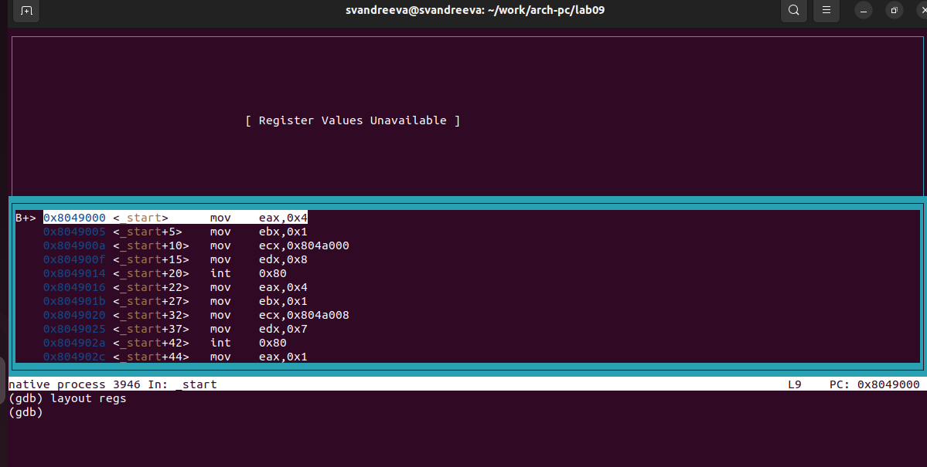

Pежим псевдографики

На предыдущих шагах была установлена точка останова по имени метки (_start). Проверим это с помощью команды info breakpoints(рис. ??) .

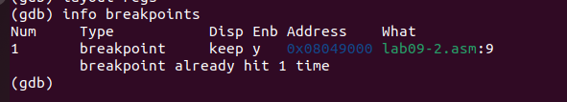

info breakpoints

Установим еще одну точку останова по адресу предпоследней инструкции.Посмотрим информацию о всех установленных точках останова(рис. ??).

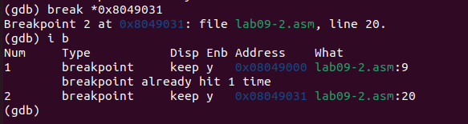

Установка точки останова

Выполним 5 инструкций с помощью команды stepi и проследим за изменением значений регистров.В результате изменяются значения регистров eax, ebx, ecx, edx (рис. ??).

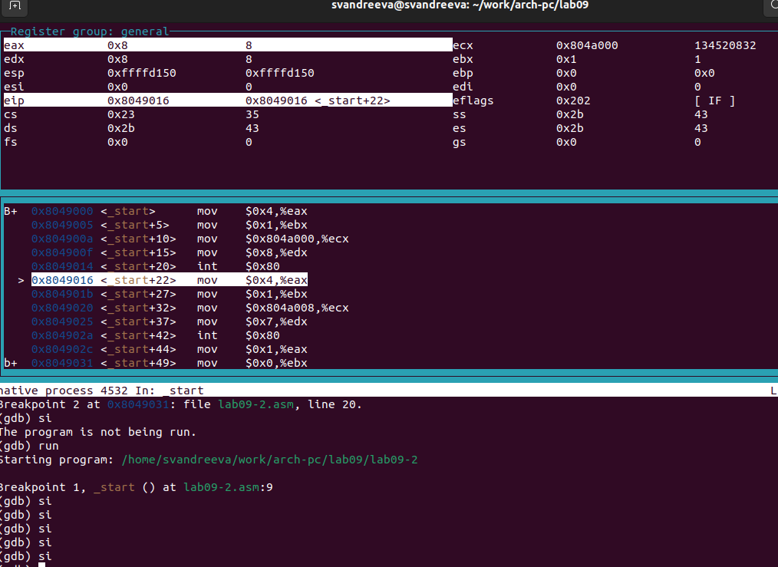

изменение значений регистров

Посмотрели значения переменных msg1 и msg2, причем адрес памяти msg1 задали по имени переменной, а адрес памяти msg2 вписали вручную, взяв его из дисассемблированного кода программы (рис. ??).

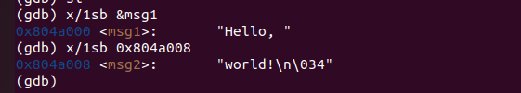

Значения переменных msg1 и msg2

С помощью команды set заменили в msg1 первый символ, в переменной msg2 - второй (рис. ??).

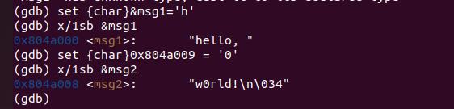

Kомандa set

Выведем значения регистра edx в десятичном, шестнадцатеричном и двоичном формате, соответственно (рис. ??).

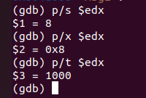

Значения регистра edx

Использовав команду set изменили значение регистра ebx сначала на символ ‘2’, а затем на число 2, и сравнили вывод значения регистра в десятичном формате. В результате присвоения регистра значение символа ‘2’, выводится число 50, что соответствует символу в ‘2’ в таблице ASCII (рис. ??).

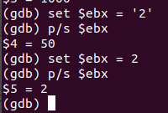

Значения регистра ebx

Затем завершили выполнение программы командой continue (сокращенно c), и вышли из GDB по команде quit.

Для примера обработки аргментов командоной строки в GDB скопировали файл lab8-2.asm из Лабораторной работы №8 (программа выводит на экран аргументы командной строки) в файл lab9-3.asm, создали исполняемый файл и запустили в GDB с ключом —args.Установили точку останова перед первой инструкцией в программе и запустили ее (рис. ??).

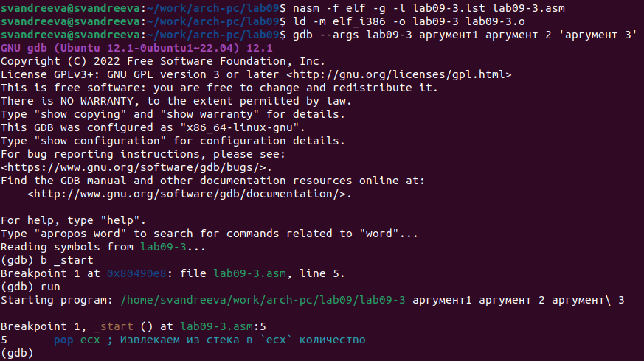

Работа файла lab9-3.asm

Проверила адрес вершины стека и убедилась что там хранится 5 элементов (рис. ??).

Адрес вершины стека

Адрес вершины стека

Я посмотрела все позиции стека.В первом хранится адрес, в остальных хранятся элементы. Элементы расположены с интервалом в 4 единицы, так как стек может хранить до 4 байт:каждый элемент стека занимает 4 байта, поэтому для получения следующего элемента стека мы добавляем 4 к адресу вершины (рис. ??).

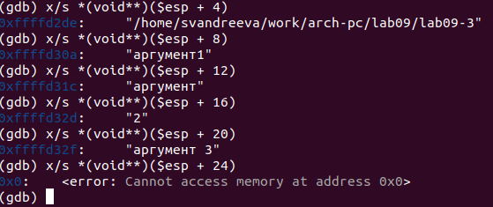

Все позиции стека

# 3 Задание для самостоятельной работы.

1.Преобразуем программу из лабораторной работы №8 (Задание №1 для самостоятельной работы), реализовав вычисление значения функции f(x) как подпрограмму.Запустим файл.Все исполнилось корректно(рис. ??).

%include 'in_out.asm'  
  
SECTION .data  
msg1 db "Функция: f(x)=15*x-9 ",0  
msg2 db "Результат: ",0  
SECTION .text  
global _start  
  
_start:  
  
mov eax, msg1  
call sprintLF  
  
pop ecx ; Извлекаем из стека в `ecx` количество  
; аргументов (первое значение в стеке)  
pop edx ; Извлекаем из стека в `edx` имя программы  
; (второе значение в стеке)  
sub ecx,1 ; Уменьшаем `ecx` на 1 (количество  
; аргументов без названия программы)  
mov esi, 0 ; Используем `esi` для хранения  
; промежуточных сумм  
next:  
cmp ecx,0h ; проверяем, есть ли еще аргументы  
jz _end ; если аргументов нет выходим из цикла  
; (переход на метку `_end`)  
pop eax ; иначе извлекаем следующий аргумент из стека  
call atoi ; преобразуем символ в число  
call _calcul ; вызываем подпрограмму для вычисления f(x)  
  
add esi,eax ; добавляем к промежуточной сумме  
; след. аргумент `esi=esi+eax`  
loop next ; переход к обработке следующего аргумента  
_end:  
mov eax, msg2 ; вывод сообщения "Результат: "  
call sprint  
mov eax, esi ; записываем сумму в регистр `eax`  
call iprintLF ; печать результата  
call quit ; завершение программы  
  
_calcul: ; подпрограмма для вычисления f(x)=15*x-9  
mov ebx, 15  
mul ebx  
sub eax, 9  
ret

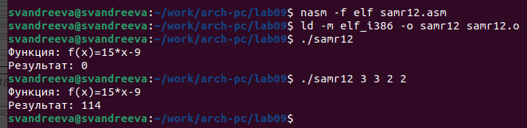

Программа вычисления значения функции

2.Создадим файл с текстом из листинга 9.3, где приведена программа вычисления выражения (3 + 2) * 4 + 5. При запуске данная программа дает неверный результат(рис. ??).

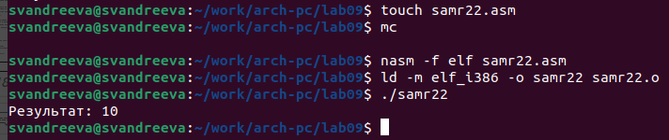

Запуск файла

Проанализировали с помощью отладичка GDB изменение значений регистров, чтобы найти ошибку. Установили брейкпоинт b _start, включили режим псевдографики и начали поочердно выполнять команды и следить за значениями регистров. Первая ошибка - результат 3+2=5 записан в регистре ebx (команда add ebx, eax), но команда mul всегда перемножает значение регистра eax с указанным сомножителем, поэтому mul ecx дает неверный результат: (3+2)*4=5. Затем на убеждении, что регистр ebx содержит корректный результат вычислений, к нему добавляется число 5, результат запоминается в регистре edi, а затем выводится (рис. ??).

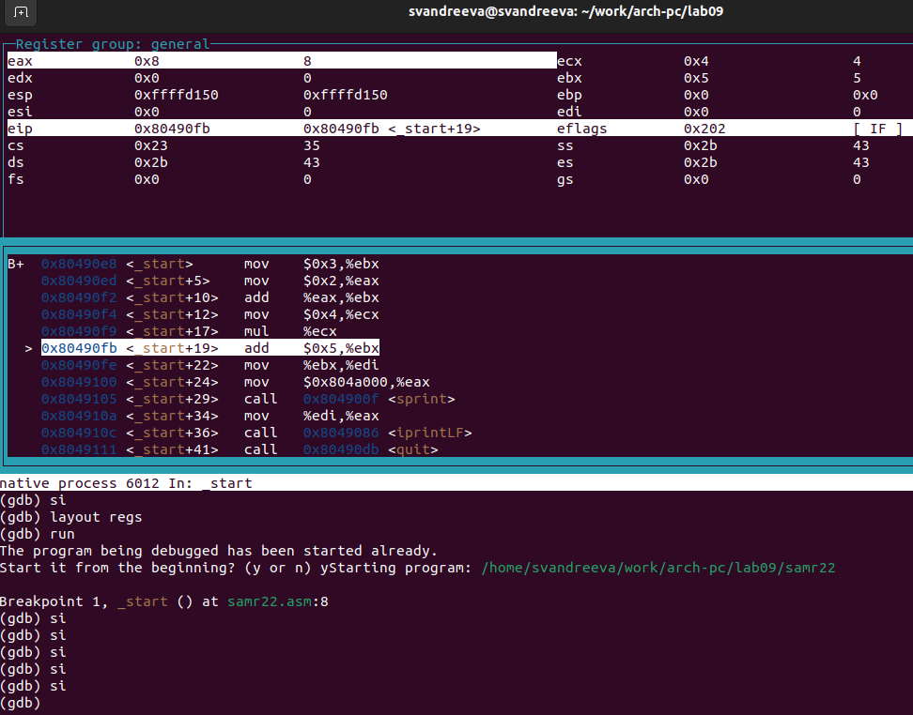

Поиск ошибок

Исправим текст программы:

%include 'in_out.asm'  
  
SECTION .data  
div: DB 'Результат: ',0  
  
SECTION .text  
GLOBAL _start  
  
_start:  
  
; —— Вычисление выражения (3+2)*4+5  
mov ebx,3  
mov eax,2  
add eax,ebx  
mov ecx,4  
mul ecx  
add eax,5  
mov edi,eax  
  
; —— Вывод результата на экран  
mov eax,div  
call sprint  
mov eax,edi  
call iprintLF  
  
call quit

Запустим файл.Все выполнилось корректно.(рис. ??).

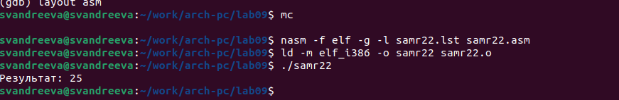

Запуск файла

# 4 Выводы

Я приобрела навыки написания программ с использованием подпрограмм и познакомилась с методами отладки при помощи GDB и его основными возможностями.